

IK
TO®
het samenspel
van Student Jan tot het TOtaal
en van het TOtaal tot Student Jan
Student Jan
Aoc-oost
1 december 2011
Een nieuw samenspel
hoe verhoud jij je tot jezelf en anderen
Er breekt een nieuwe tijdsgeest aan van een nieuwe samenspel met elkaar, vanuit meer zelfbewustzijn. IKTOol geeft zicht op de interactie tussen jou en anderen. Het houdt je een spiegel voor, zodat je je bewust wordt van je eigen handelen. Hierdoor wordt je vrijer in je manier van ondernemen, werken en leven en ben je in staat ook andere mensen beter te doorgronden.
IKTOol vertelt je hoe jij je verhoudt tot jezelf en tot anderen. Waar loop je warm voor? En waar moet je niets van hebben? Wat eis je daarbij van jezelf? Wat verwacht je van anderen? Hoe communiceer jij met anderen? Welk type mens ligt jou en met wie wordt het lastig samenwerken? Samengevat: hoe geef jij richting en sturing aan jouw rol in jouw functie. Hoe geef jij invulling aan het nieuwe samenspel?
Het IKTOol bestaat uit de volgende onderdelen:
IKTO profiel
Het IKTO profiel geeft inzicht in de interactie tussen jou en anderen. Je ontdekt je eigen voorkeur, je overtuigingen, je kwaliteiten en valkuilen. Je leert ook die van anderen herkennen. Met het IKTO profiel krijg je een beter inzicht in en grip op de interactie tussen mensen - en daarmee op de samenwerking tussen jou en anderen.
IKTO interactie
IKTO interactie geeft inzicht in het samen- en tegenspel van jouw team: de kracht en valkuilen van jullie samenwerking. Het leert je waar jij en de ander in het team elkaar versterken, aanvullen, irriteren, uitdagen of waar jullie samen blinde vlekken hebben. Het geeft inzicht in de dynamiek van jouw team.
De test die verder gaat dan vaardigheden en gedrag en jou inzicht geeft in je eigen identiteit.
De uitslag van jouw IKTO profiel wordt persoonlijk door mij met jou besproken.
Sijbren Mulder
Ondernemerscoach van Reflexadvies
info@reflex-advies.com
tel. 06-46141724
De scores lezen
Jouw voorkeur
Het IKTOol gaat niet uit van goed of fout, van beter of slechter. Alle types zijn nodig voor een effectief samenspel. De scores geven aan waarnaar jouw voorkeur uitgaat en wat je liever aan anderen overlaat. Het IKTOol gaat uit van een schaal van 1 tot 12. Waar besteed je graag tijd en aandacht aan? Wat laat je liever aan een ander over?
Van 1 tot 3
Blinde vlek
Scores van 1 tot 3 geven aan dat je voor het betreffende onderwerp geen oog hebt. Je houdt je hiermee ook niet tot nauwelijks bezig en als je er wel mee bezig bent, dan is dat zeker niet met plezier. Het belang hiervan wordt door jou niet altijd onderkend. Wees je bewust dat ook dit belangrijk is in het totale samenspel. Ook jij hebt dit nodig. Zorg voor mensen om je heen die dit kunnen opvangen.
Van 4 tot 6
Als het moet
Scores van 4 tot 6 geven aan dat jij voor dit onderwerp wel aandacht hebt, maar je vindt het niet echt boeiend. Als het moet, besteed je hier tijd aan. En daar blijft het dan ook bij. Als het kan, laat je het liever aan anderen over.
Van 7 tot 9
Kwaliteiten
Scores van 7 tot 9 geven aan dat je met dit onderwerp graag bezig bent. Hier ligt een grote kwaliteit van je. Hierin toon jij jouw meerwaarde ten opzichte van anderen. Je bent er op een gezonde manier mee bezig.
Van 10 tot 12
Valkuilen
Scores van 10 tot 12 geven aan dat je hieraan veel tijd besteedt. Hier ligt een zeer grote kwaliteit van je. Het maakt jouw onderscheidend ten opzichte van anderen. Je bent hierop zó gefocust, dat ook je valkuilen in beeld komen. Jij hebt daar zelf vaak niet direct last van. Anderen wel. Ken dus je risico’s.
Student Jan TO profiel
jouw typeringen
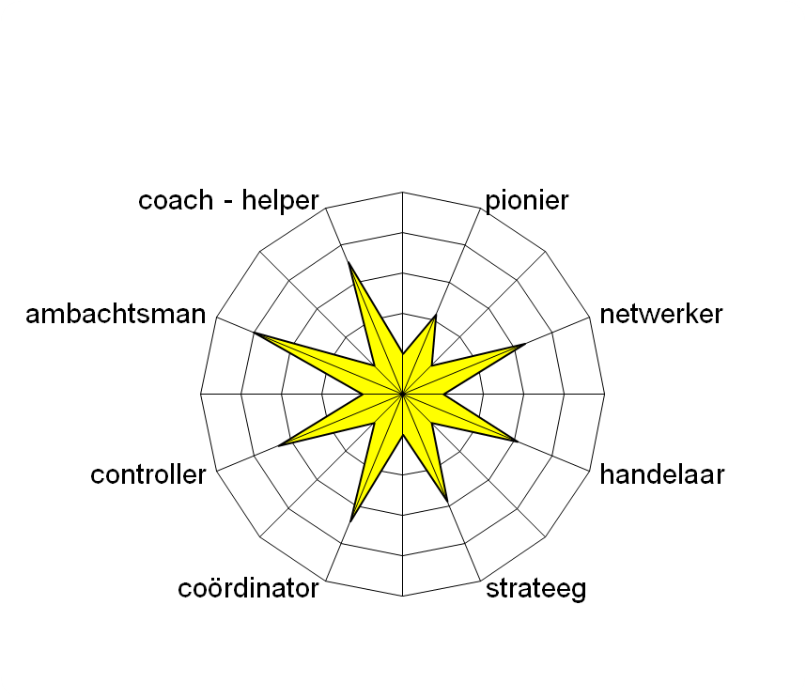

Scores op acht karakters
 |  |  | coach - helper |  | 7,6
 |  |  | ambachtsman |  | 9,0
 |  |  | controller |  | 7,0
 |  |  | coördinator |  | 7,2
 |  |  | strateeg |  | 5,6
 |  |  | handelaar |  | 6,2
 |  |  | netwerker |  | 6,8
 |  |  | pionier |  | 3,4
Toelichting
Jouw profiel
Coach
De coach is sterk betrokken bij de mensen om hem of haar heen. De ‘coach’ heeft de taak te zorgen voor een omgeving waarin iedereen maximaal tot zijn recht komt.
Je scoort vrij hoog op coach. Je bent ervan overtuigd dat betrokkenheid leidt tot inzet en resultaat. Wanneer iedereen doet waar hij goed in is, wordt het beste uit mensen gehaald. Je hebt geduld, vertrouwen en inlevingsvermogen. Je bent begripvol en neemt de tijd om naar anderen te luisteren.Je spant je in om anderen tot hun recht te laten komen. Je hebt oprechte aandacht voor mensen en weet wat hen bezighoudt. Mensen voelen zich snel begrepen en hebben de neiging jou vrij veel te vertellen.
Ambachtsman
Liefde voor het vak is kenmerkend voor de ambachtsman. De ‘ambachtsman’ doet wat er gedaan moet worden en zorgt dat het goed wordt uitgevoerd.
Je hebt de sterke overtuiging dat wanneer ieder zijn werk goed doet, het wel goed komt. Kwaliteit bewijst zichzelf. Zaken half afronden is niks voor jou. Jij gaat voor de volle 100%. Je kunt goed samenwerken met anderen en gaat daarbij voor het leveren van een goed stuk werk. Je hebt een grote toewijding voor jouw taak en je wilt graag horen dat men tevreden is over de uitvoering hiervan. Echter, complimenten wuif je zo snel mogelijk weg. Naar de buitenwereld toe ben je bescheiden over jouw bijdrage en vind je dit de gewoonste zaak van de wereld. De toewijding voor je vak is zó groot, dat je op anderen als perfectionistisch kunt overkomen. Je scoort daarom ook hoog op ambachtsman.
Controller
De controller zet de feiten en cijfers centraal. De ‘controller’ houdt overzicht en behoedt de club voor gevaren.
De rol van controller heeft jouw aandacht. Je deelt de overtuiging dat het belangrijk is om overzicht te houden en dat het goed is dat men weet waar men aan toe is. Alleen dan kun je grip en sturing houden. Je bent redelijk punctueel en kritisch ten aanzien van jouw werkzaamheden en verwacht dit ook van anderen. Je wilt graag alle consequenties overzien. Je weet problemen en meningen van anderen op een heldere manier aan te kaarten. Je bent degelijk en betrouwbaar in jouw aanpak.
Coördinator
De coördinator structureert en organiseert. Vorm en richting geven aan hetgeen gedaan moet worden is de rol van ‘coördinator’.
Je scoort bovengemiddeld op de rol van coördinator. Je bent ervan overtuigd dat structuren en systemen duidelijkheid en richting geven aan de organisatie. Je kunt orde scheppen door systemen op te zetten en in te voeren. Je hebt zelf de nodige discipline en bent duidelijk in wat je van anderen verwacht. Je bent goed in staat om intern voor de nodige beheersing en handhaving te zorgen. Afspraken leef je na, tenzij er goede redenen zijn om hiervan af te wijken.
Strateeg
De strateeg overziet en is doelgericht. De taak van een ‘strateeg’ is om vanuit een helikopterview de koers van de organisatie of het team uit te zetten.
De rol van strateeg heeft minder jouw aandacht, maar ligt wel binnen jouw speelveld. Je onderkent het belang van een heldere visie gefocust op de toekomst en het maken van duidelijke keuzes. Je hebt jouw doel voor ogen, maar je kunt je laten verleiden door anderen. Je houdt niet altijd jouw eigen lijn vast. Je beschikt over de nodige daadkracht, doelgerichtheid en bent redelijk rationeel ingesteld.
Handelaar
De handelaar brengt de spirit en gedrevenheid in een organisatie of team. Als ‘handelaar’ is het je rol een prestatie neer te zetten, wat die dan ook is.
Jouw score op handelaar ligt net onder het gemiddelde. Je bent niet iemand die zich direct met anderen wilt meten en wilt winnen. Je bent betrokken bij de invulling van de uitvoering, zonder de rode draad uit het oog te verliezen. Je hebt minder neiging je te bewijzen naar anderen. Het gevolg is dat de ander met jouw resultaten te koop mag gaan lopen.
Netwerker
De netwerker ziet overal kansen en kent de juiste mensen. Aan de ‘netwerker’ is het de taak om de juiste partijen aan elkaar te verbinden en mee te krijgen.
Je weet dat je kansen kunt creëren door de juiste mensen te kennen en trends aan elkaar te verbinden. Je bent regelmatig bezig met het opbouwen van nieuwe en invloedrijke contacten en het onderhouden van jouw netwerk. Daarbij ben je op zoek naar nieuwe ideeën, ontwikkelingen en informatie die voor de organisatie van belang kunnen zijn. Je scoort daarom ook bovengemiddeld op de rol van netwerker.
Pionier
De pionier genereert steeds weer nieuwe ideeën en innovaties. Het vinden van baanbrekende oplossingen is wat een pionier toevoegt.
Je scoort laag als pionier. Je houdt je graag met realistische zaken bezig. Je bent geen voortrekker, maar houdt meer van de aanpak die zich reeds bewezen heeft. Je zorgt eerder voor continuïteit en kiest liever voor bestaande oplossingen dan te experimenteren. Je wilt graag weten wat de uitkomst van iets is, voordat je in het diepe springt. Je loopt het risico door anderen als weinig veranderingsgezind of juist als conservatief te worden ervaren.

